**常州市第三届乡村骨干教师培育站**

**潘建明初中数学“自觉教育”培育站**

**研 修 简 报**

**第26期 2019年3月13日**

**主持人：潘建明 导师：潘建明、徐德同、张伟俊 本期编辑：眭亚燕**

**——————— ★ ★ ★ ★ ★ ———————**

### **课堂展示显特色 交流互动促提升**

### 2019年3月13日，春光明媚，风和日丽，张伟俊导师带领江苏省乡村骨干教师“自觉教育”培育站全体成员，来到常州市新北区浦河实验学校，开展为期一天的集中研修活动。

**本次活动由培育站学员眭亚燕老师主持。**

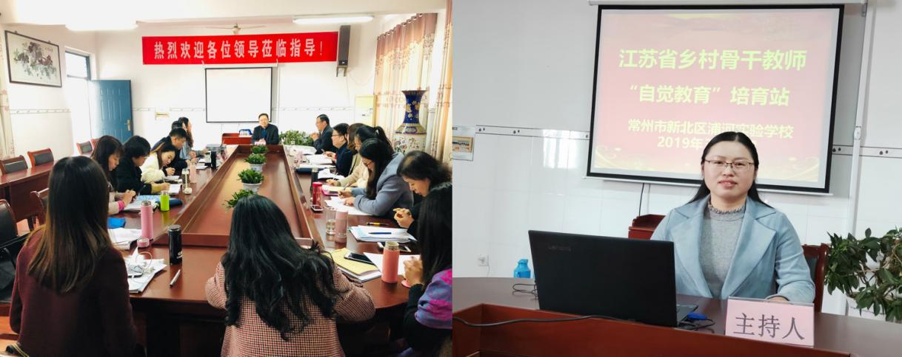

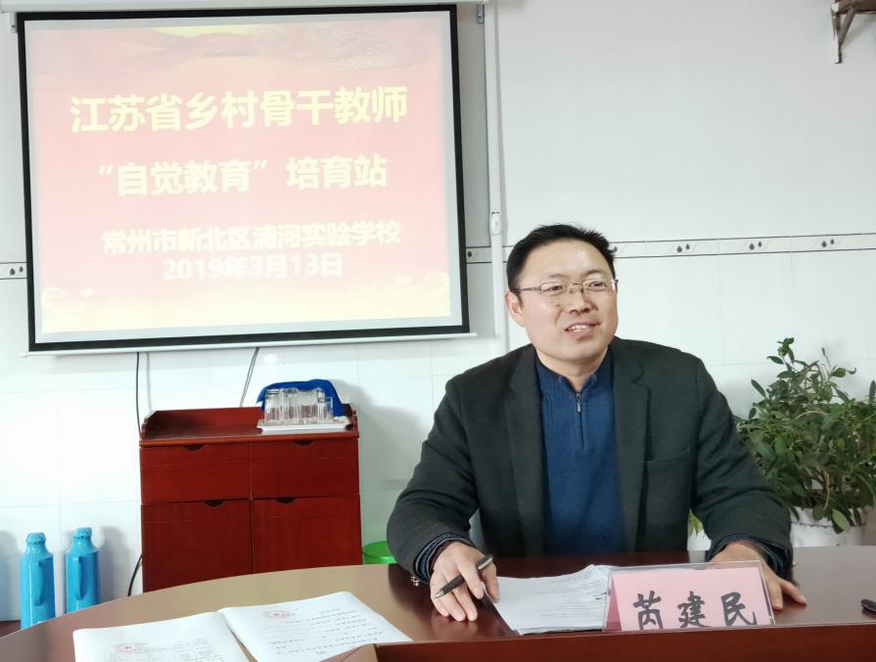**首先由常州市特级教师后备人才、常州市拔尖管理人才、新北区浦河实验学校芮建民校长发表了热情洋溢的欢迎词，对培育站的到来表示热烈的欢迎！**

**芮校长简单介绍了浦河实验学校是新北区第一所农村九年一贯制学校，于2008年2月由原浦河中学与浦河小学合并而成。“为师生的发展和幸福服务”是浦河实验学校的办学理念，期望通过3至5年的努力，把我校办成“校风优良、环境优美、质量优异、特色鲜明”的农村九年一贯制学校。**

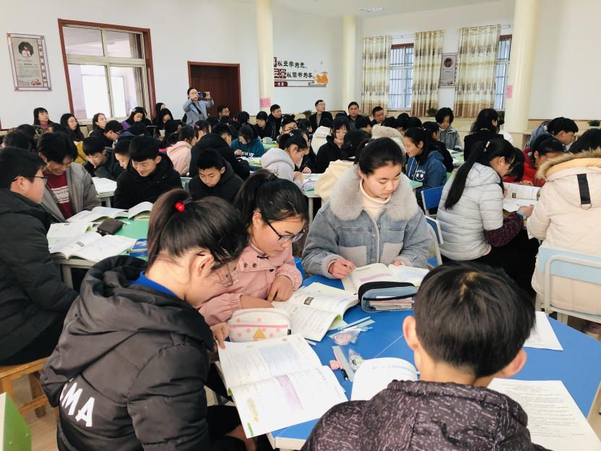

**上午的第一节课由蒋超老师执教《10.1 分式》。蒋老师以游览恐龙园为主线，以精心设计的五个问题为载体，将问题解决后得出的分数、整式、分式呈现出来，让学生自觉体悟分式的定义，进而以“辨、编、选、变、论”的形式构建自觉课堂。**

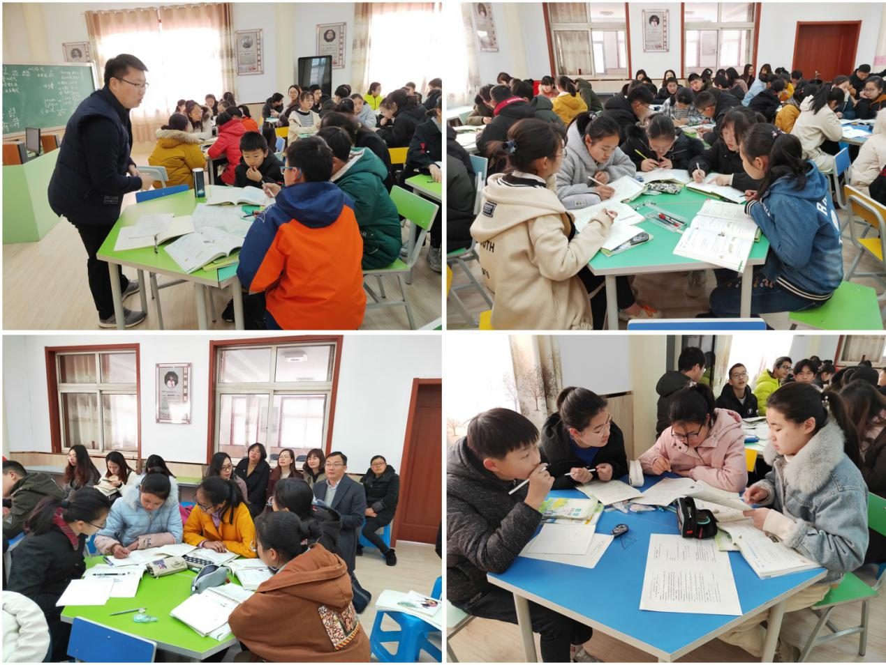

**蒋老师借助思维导图，类比数与式、整数与整式、分数与分式，从具体特殊到抽象一般，步步为营，环环相扣，让学生充分体验到学习的喜悦和成功的体验，使每个层次的学生都能得到不同的发展。**

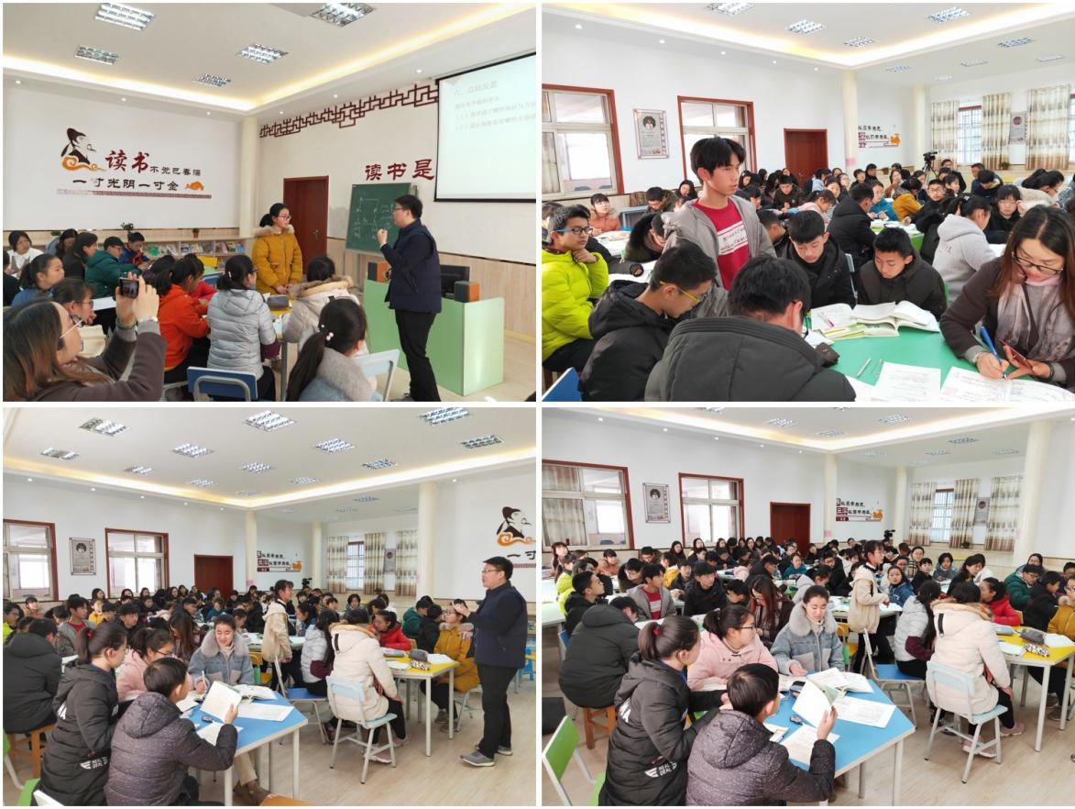

**蒋老师尤其关注训练学生的口头表达能力，给学生更多的空间去展示自我及小组合作的成果，这样更有利于学生对知识点的理解。**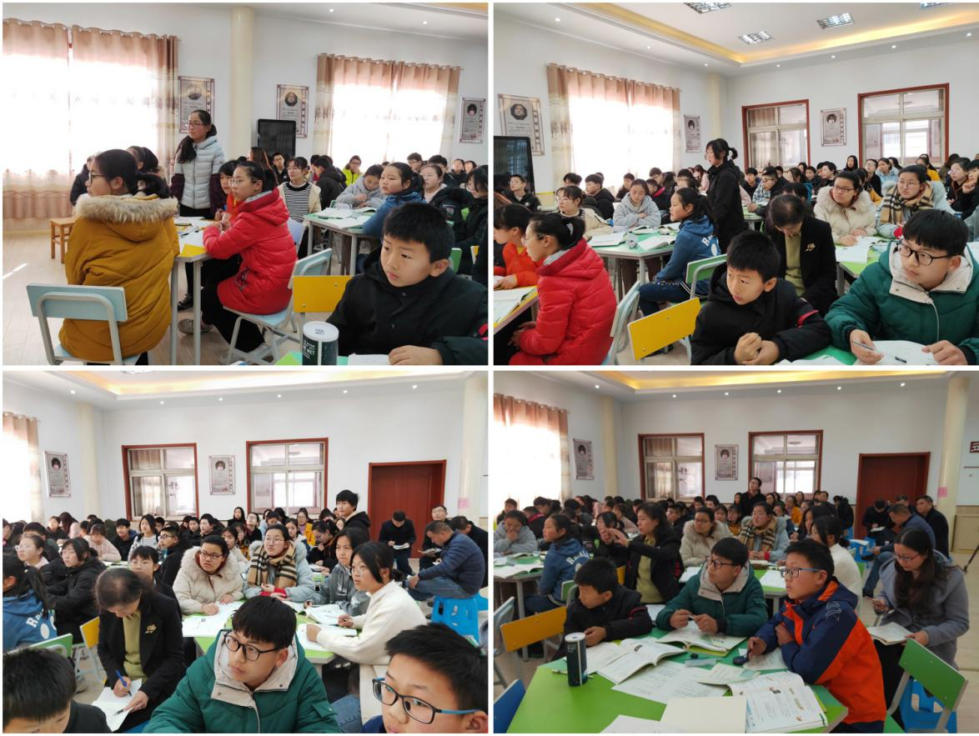。

**第二节课由俞琴贤老师执教《生活中的不等式》。俞老师善于引导学生把实际问题数学化，让学生充分利用合作交流的机会，学会讨论归纳。俞老师尤其关注常用的表示不等关系的词语的提炼: 大于、小于、不大于、不超过、至多、不小于、不低于、至少、正数、负数、最低、最近等。教会了学生掌握知识点的方法。**

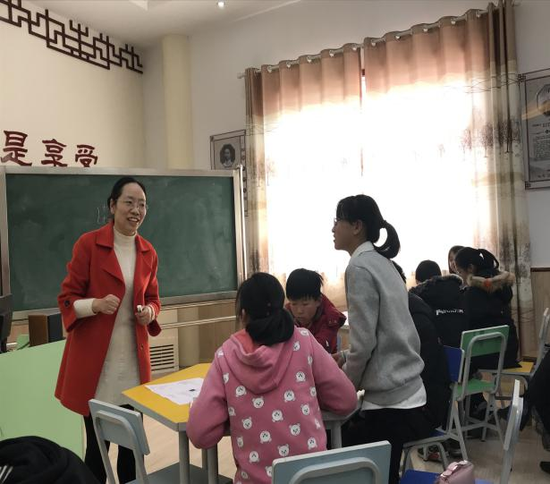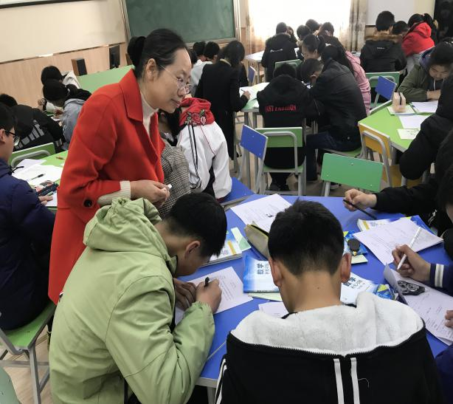

**基于学情，俞老师采用小步子教学法，给学生表达的机会，让他们体会成功的喜悦，充分体现“自觉学习”的优势。**

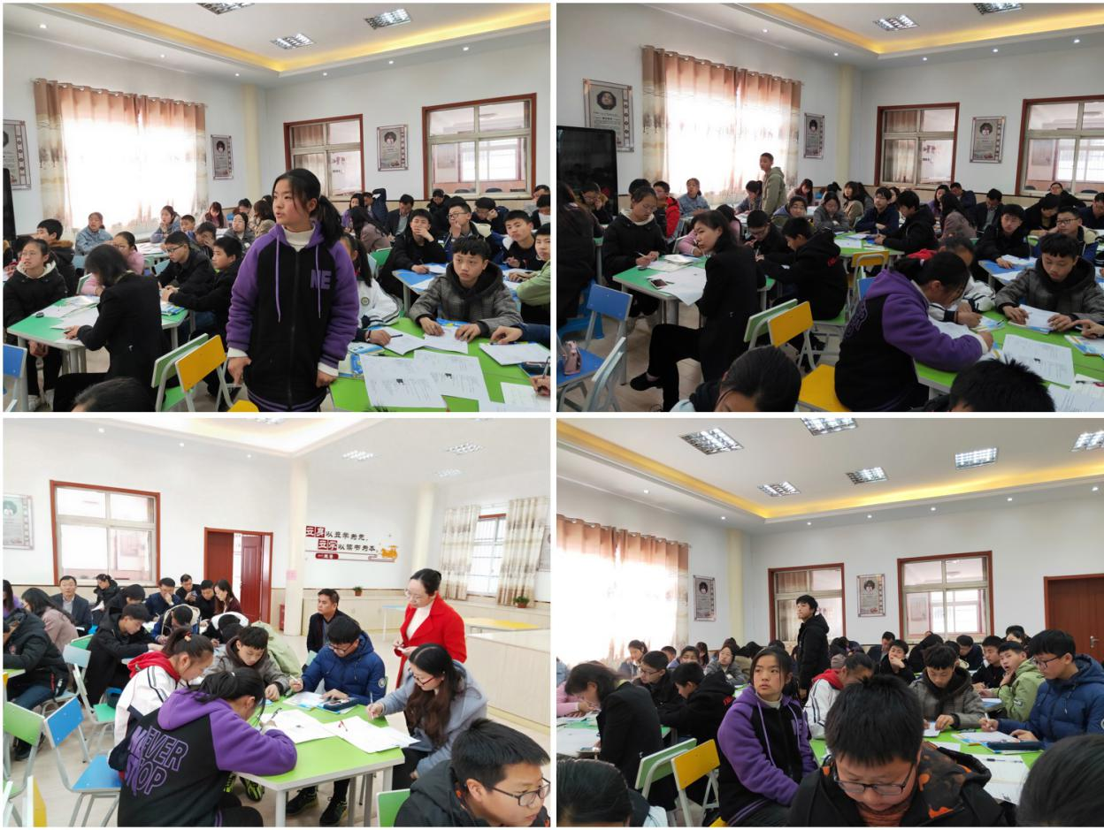

**在听课评课环节中，首先由蒋超老师和俞琴贤老师分别讲述了本节课每个环节的设计意图和教后反思。**

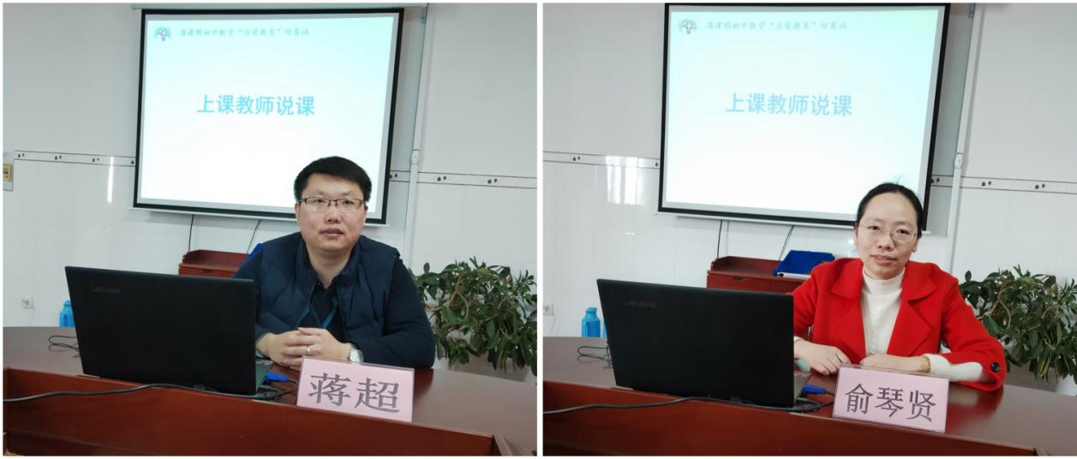

**老师们根据听课感受发表各自的想法，大家在踊跃的发言中碰撞出了智慧的火花。**

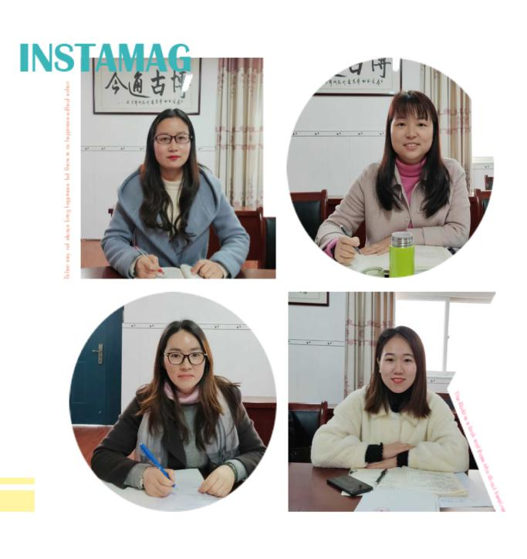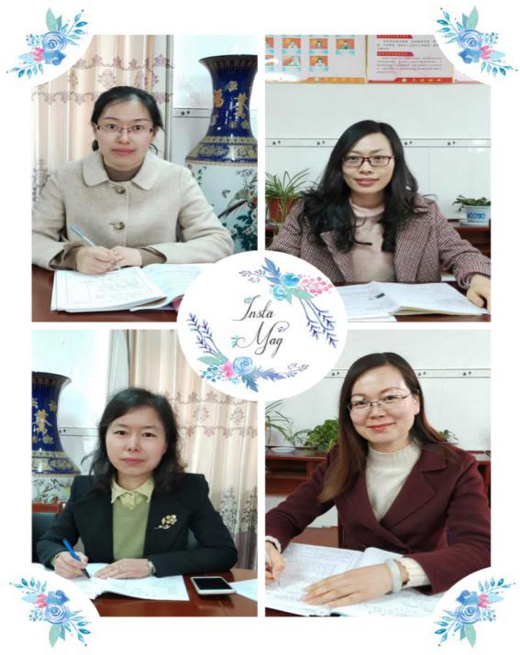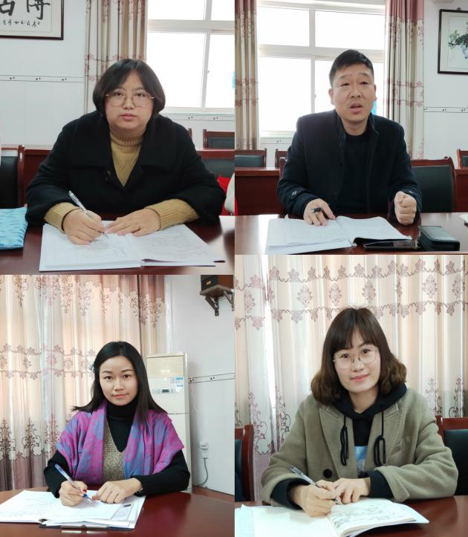

**下午，卢彬彬老师的讲座《“以错化育”教育策略分析》给了我们很多启发：教师遇到教与学的“错误”时，应宽容对待学生错误，冷静分析错误缘由，有效挖掘错误中蕴含的创新因素，帮助学生突破思维障碍，引领学生灵活地纠正错误，带领学生从错误中反思学习，走向成功。**

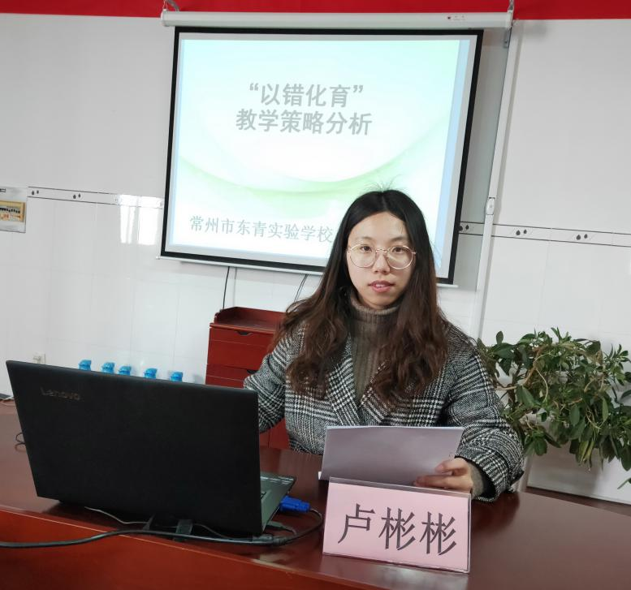

**接着围绕潘建明导师主编的专著——《聚焦现代教育技术背景下的自觉数学课堂》，开展了读书心得交流会。潘导的《自觉数学》教育思想给予我们理论上的引领，开阔了我们的教学视野，教育技术支持下的课型给了我们很多可以参考的教学案例和实施方法，但每个阶段的教学任务有不同的要求和目标，还需要我们教师根据教学内容灵活选择恰当的课型和对应的教学方法，才能找到提高教学质量的增长点，才能真正在教学上游刃有余。**

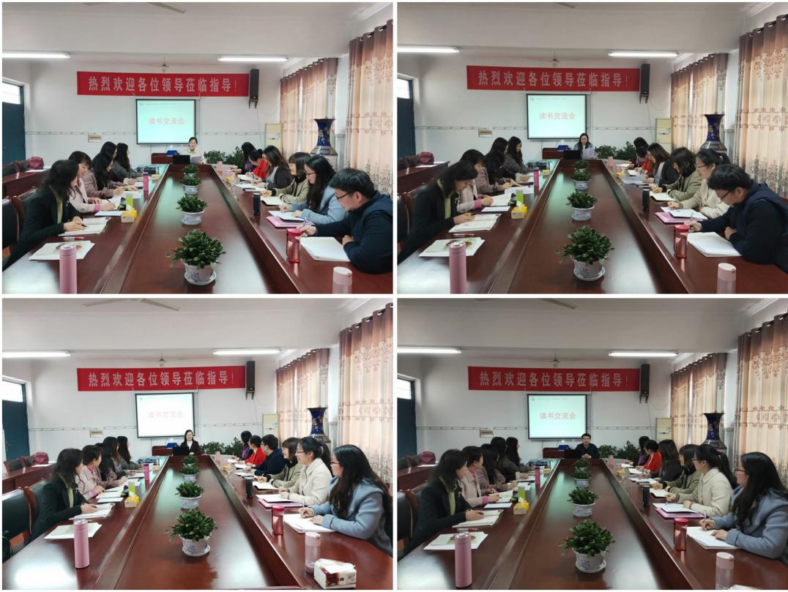

**最后，张伟俊导师进行了总评，张导在对两节课充分肯定的基础上，也对我们提出了更高的要求：教学行为都要落脚在有效上。张校的精准点评时刻提醒我们在平时的教学中要从学情出发，关注有效教学。**

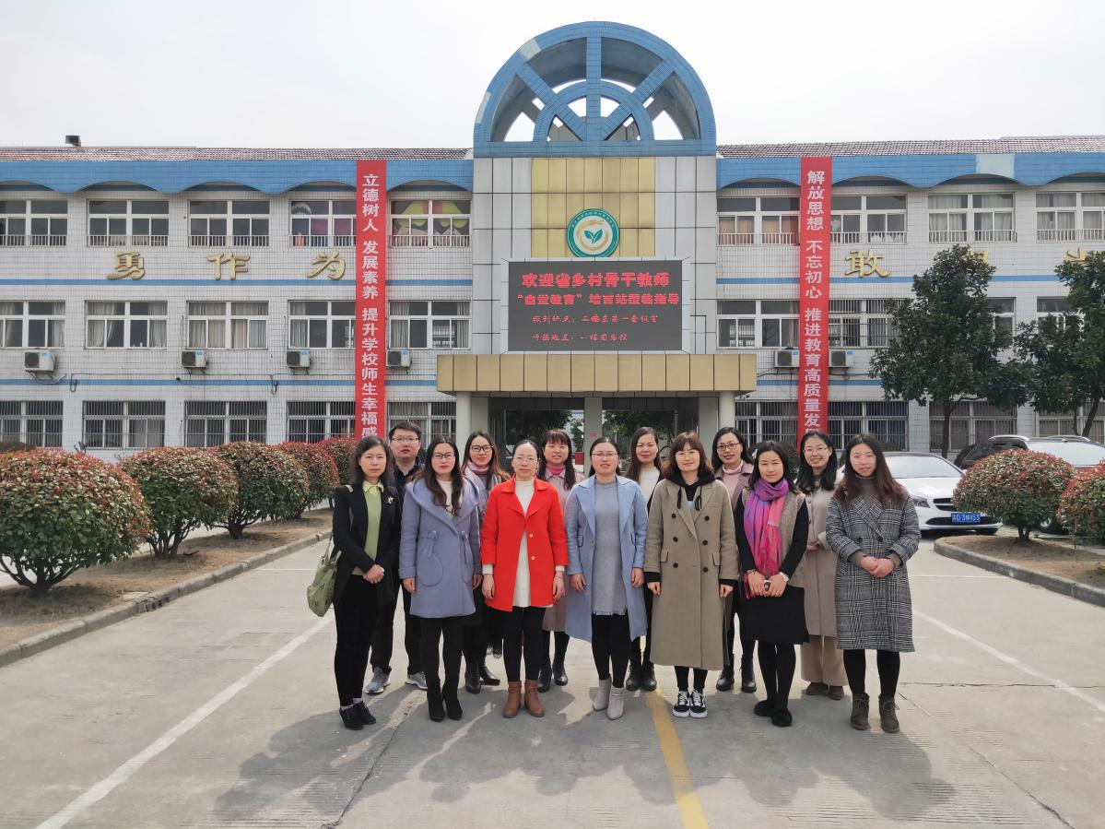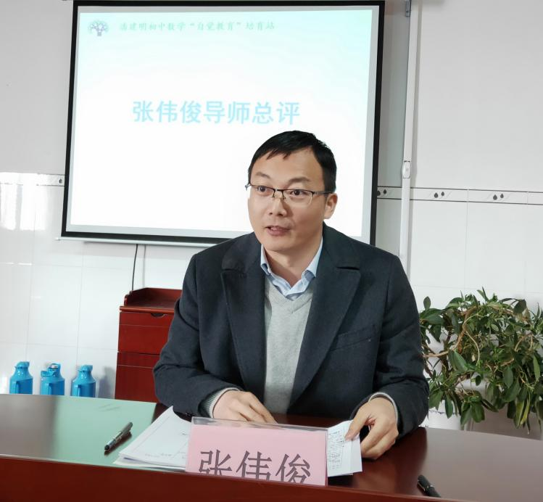**一个人独行可以走得很快，一群人才会走得更远！因为，一个人的认知范围是有限的。而唯有一个优秀的群体，才能刷新你的认知，打开你的眼界，激发你的潜力，并调动你的积极性，从而让你走得更远。**

**学员心得**

**“培育站签到由此向上”、“培育站听课由此向前”，尽管我第一次来新北区浦河实验学校，但是在一目了然的指示牌引导下，方向特别明确，刚上二楼迎面就遇到了忙前忙后爽朗细致的眭大姐。宽敞整洁的会议室，早就布置到位，看着喜庆的欢迎画面，心中涌起阵阵温暖。**

**蒋超老师执教八年级《分式》，俞琴贤执教七年级《生活中的不等式》，这两课都是代数内容的章起始课。章起始课注重本节课内容的讲解呢，还是要有统领全章的眼光，引导学生从知识发生发展的角度，在原有学习实践经验的基础上，建立全章甚至相关体系的框架结构，遵循数学思想方法有效地自觉探索，自然生成。两位老师教学风格和教学方式各有千秋，但都非常精彩。**

**蒋超老师巧妙地预设小王游览恐龙园的故事为情境，将分数、整式、分式的多种形式在学生的问题解决过程中水到渠成地展现，让学生在对比中分类辨析特征。学生观察得到分式的三个特征：①分母上有字母②分数形式③分子分母都是整式，由此归纳分式的定义。为了帮助学生对分式特征的理解，由浅入深地设计问题：辨一辨、编一编、选一选、论一论，学生的思维循序渐进地发展，分析问题解决问题的能力显著提高。蒋老师启发学生关注数到式的演变，整数到整式，分数到分式，强调类比数学思想在整章学习中的重要地位。最后学生将掌握的分式这个数学模型再次解决生活问题，首尾呼应。**

**俞琴贤老师上课亮点很多，我特别喜欢的有两点：一是俞老师在情境引入时，列举的不等式情境涵盖了实际问题，几何问题，代数问题，类型非常全面，在学生掌握不等式后，也是从这三方面设计层层递进的问题；二是俞老师对于不等关系词的讲解先从实际问题中找显性的描述字词，在黑板上一一写出，再让学生举例感受比较隐晦的表达方式，在每个不等号后面尽可能多的表达出来。发现不等关系词或者发现不等关系，是学生后面解决不等式实际问题的关键，好比方程实际问题中找不到等量关系就无法选择适当未知数列方程，重要性不言而喻。在章起始课设计这样的活动既是不等式的应用也是为后面做好铺垫，提升学生捕捉不等关系的能力。**

**卢彬彬老师的《“以错化育”教学策略分析》专题讲座，从教学中过度防错、避错，缺乏对差错的欣赏与容纳这个角度，提出“以错化育”的必要性。预设错误、将错就错、自我反省这三种方式可以解决部分课堂教学中错误的产生，达到及时纠错的效果。课后练习从概念类、图形类、技巧类、新概念类、学科思想类这几方面整理，通过恰当的错题使用策略，有针对性解决，比如巧用错题本。**

**张伟俊校长在对两节课充分肯定的基础上，提出了改进意见，通过观课议课我收获满满，感谢上课老师的辛勤付出，学习着、成长着。**

**下午，我们就潘校长所著《聚焦现代教育技术背景下的自觉数学课题》一书，分享交流读书心得，大家讨论热烈，从自己工作实践的角度学习应用，感悟颇多。（常州外国语 周琪）**

**今天有幸到我的母校听到了两节非常优秀的概念课，学到了很多东西。蒋超老师的课让我耳目一新，从概念的引入到熟练掌握，再到应用，蒋老师一直在循循善诱，学生也在亦步亦趋的学习新知识。从生活中的分式到数学中的分式，以及学习分式的必要性和重要性，学生都能从蒋老师的讲解中体会出来，课堂的重要性和严肃性自然而然就产生了，整节课蒋老师讲得精彩，学生学得轻松认真！俞老师的不等式概念课，更是让我感觉春风拂面，整节课娓娓道来，一环紧扣一环：概念——关键词——例题的层层推进，都值得我去学习、反思！（奔牛初中 邹凌志）**

**2019年3月13日，江苏省初中数学乡村骨干教师“自觉教育”培育站全体成员相聚在常州市新北区浦河实验学校，进行课堂教学研究。**

**首先听了蒋超老师上的《分式》，蒋老师的设计非常流畅，以去恐龙园社会实践活动为主题，设计了系列化的题目，首尾呼应、贯穿始终，让学生寓学于乐，充分调动了学生的兴趣，尤其是得出概念后，又从数与式的知识体系让学生把所学的知识进行扩充，归纳出数学思想方法、从而引出新知，非常自然、贴切。其次听了俞琴贤老师上的《生活中的不等式》，俞老师非常注重从实际生活事例引入，符合学生的认知，激发学生学习兴趣，知识体系概括得非常全面，情境引入不仅有生活中不等式、几何图形的不等式、还有数量关系的不等式，从多角度出发，加深了学生对知识的理解。卢彬彬老师的讲座《“以错化育”教学策略分析》，从错误的类型、解决策略方面给我们作出了指导！**

**每次的活动都能从不同的老师那学习到很多，期待下次的相聚！（常州市新北区小河中学 李燕华）**

**听了俞琴贤老师的课——《生活中的不等式》，让我有颇多收获，这是一节章始课，俞老师运用生活中的大量实例创设情境，成功调动了学生的兴趣，吸引注意力，让学生很快投入到学习中来，难能可贵的是课堂中的每一个举例都源于实际，贴近学生的生活。这节课的亮点在于难点的突破：俞老师引导学生抓住表示不等关系的关键词，帮助学生提炼关键词，做好标记，再基于学生已有的列方程的经验，从而列出不等式。本节课俞老师讲解清晰，层次分明，由易到难逐步深入，尤其能建立在学情基础上，采用小步子教学法，给学生表达的机会，让他们体会成功的喜悦，充分体现“自觉学习”的优势。（吕墅中学 郑金华）**

**蒋超老师的展示课《分式》以出游时会遇到的一些问题为引，让学生根据问题列出式子，不仅激发了学生的兴趣，而且自然的引出了“分式”这一主题，接下来通过让学生自己总结这些式子的共同点，从而归纳出分式的定义；蒋老师通过让学生自己编写分式，不仅加深了学生对分式形式的印象，更调动了学生的主观能动性。习题选取层层递进，具有针对性。**

**俞琴贤老师的展示课《生活中的不等式》首先展示了天平的图片，让学生初步感受到不等关系，接下来分别通过生活中的不等关系和数学中的不等关系让学生自己列出不等式，并且说出不等式的定义。**

**通过《聚焦现代教育技术背景下的自觉课堂》读书分享活动，我深刻体会到自觉教育需顺应时代的潮流，正确合理地采用先进的多媒体手段，需充分调动学生主动性与创造性，让学生经历学会知识——基础学习能力——终身发展能力——成长智慧这四个成长阶段，从而解放学生思想，引领学生走向数学学习的核心。（东青实验 卢彬彬）**

**春光明媚的3月13日，在新北区浦河实验学校开展了为期一天的培育站活动，一天的活动安排充实而有意义。蒋超老师和俞琴贤老师两节精彩的展示课给我感触很深。蒋老师对课堂内容组织和素材选择符合时令，抓住学生的兴趣点，整个教学过程尊重学生的认知规律，关注知识的发生、发展过程，运用类比学习的方法，从数到整数到分数，再从式到整式到分式，让学生体到学习分式不仅仅是生活的需要，也是数学内部发展的需要。教学设计非常巧妙，教学过程行云流水。俞老师的教学非常用心，语言亲切自然，让听课老师陶醉其中。俞老师首先选取了生活中大量的实例，让学生体会不等式是刻画现实世界的基本模型，又从数学上的几何图形和代数式等方面进一步让学生感受不等关系，从这些大量的实例中提炼出表达不等关系的关键词，突破了教学难点。卢彬彬老师的讲座《“以错化育”教育策略分析》给了我很多启发：教师遇到教与学的“错误”时，应宽容对待学生错误，冷静分析错误缘由，有效挖掘错误中蕴含的创新因素，帮助学生突破思维障碍，引领学生灵活地纠正错误，带领学生从错误中反思学习，走向成功。（省前中附属人民路初级中学 蒋丽亚）**

**2019年3月13日，我们“自觉教育”培育站全体学员在张伟俊导师的带领下，来到了常州市新北区浦河实验中学，感受到了浦河实验全体老师、学生的热情，眭亚燕老师的周到安排。**

**本次活动安排了两节展示课：蒋超老师八年级的概念课《分式》，俞琴贤老师七年级概念课《生活中的不等式》，卢彬彬老师作了《“以错化育”教学策略分析》专题讲座。作为上课老师之一，下面主要结合我的课谈一下心得体会：**

**1.关于教学设计：《生活中的不等式》这一节课教学目标是感受生活中存在的不等关系；了解不等式的意义；会根据一些常见的表示不等关系的词语和数学术语列出不等式。经历由具体问题建立不等式的过程，初步体会不等式是刻画现实世界的一种数学模型，渗透“模型思想”和“符号意识”，体会数学与生活的紧密联系。本节课紧紧抓住目标从开始就设计了生活中的不等关系，数学中的不等关系，让学生感受数学、生活中都存在大量不等关系，得出不等式的定义。然后又回归生活，让学生知道列不等式需要抓住关键词，充分让学生体会不等式这种模型。**

**2.关于课后反思：要讲的内容就必须讲透，不然就不讲。例如连不等式的表示，怎样讲好，怎样突破难点？张伟俊导师给我指出了好的方式：利用数轴，在数学上表示出数，找出范围，从小到大写。这样学生能直观地认识、理解，促使学生更好地掌握连不等式的表示方法。**

**跟着优秀的老师学习，收获多多。（西夏墅中学 俞琴贤）**

**3月13日，培育站全体成员齐聚新北区浦河实验学校，进行研讨活动。蒋超老师的《分式》一课设计巧妙，，用恐龙园春游这一情境串起了整堂课，令人回味无穷；俞琴贤老师的《生活中的不等式》一课从丰富的生活情境过渡到数学情境，紧扣关键词，层层递进，给人如沐春风的感觉。**

**两节课均是章节起始课，对于章节起始课，于教师而言，上好章节起始课，可以帮助学生初步建立起整章的内容框架，体会本章所涉及的基本数学问题及其解决的基本数学思想方法。于学生而言，通过章节起始课的学习，可以体会到以前自身所学知识向纵深推进、向广阔延展的力量；可以用高远的视角理解将要学习的知识广度和深度，激发求知欲望；更能体会数学来源于生活又服务于生活，学会用数学的眼光看问题。（湖塘实验中学 薛燕）**

**3月13日，正是春暖花开，春光灿烂的日子，培育站全体成员来到新北区浦河实验学校，开展了为期一天的集中研修活动。**

**上午我们分别学习了蒋超老师执教的《分式》和俞琴贤老师执教的《生活中的不等式》。蒋老师课堂：故事情景，贯穿首尾；设计精巧，贴近生活；善用类比，理解分式；梯度练习，针对性强。俞老师的课堂：情景丰富，覆盖面广；由浅入深，深入浅出；构思精巧，突破难点；功底深厚，值得学习。**

**张伟俊校长在对两节课充分肯定的基础上，也提出了自己的看法：我们的教学行为都要落脚在有效上。张校的精准点评时刻提醒我在平时的教学中要从学情出发，关注有效教学。（新北区飞龙中学 张一青）**

**三月，春暖大地，万物复苏，培育站全体成员来到新北区浦河实验学校，开展了为期一天的研修活动。上午由蒋超老师和俞琴贤老师执教了两节新授课，一节是《分式》，一节是《生活中的不等式》。蒋老师的课立意高、流程畅、效果好，分别从现实世界的需要和数学本身发展的需要阐述了学习分式的必要性，在数与式、分数与分式之间教会学生用类比的思想解决问题。俞老师的课层次分明、深入浅出，不同梯度和广度的实际案例让原本简单的内容充盈起来，课堂上学生思维活跃，不时碰撞出智慧的火花。课后，张伟俊校长作了精彩点评，张校长指出像这类起始课，不应只教授学生知识，而应从生活中来，通过生活实例，让学生感悟到数学是源于生活而又高于生活的。**

**此次活动，收获颇多，同时感谢眭班长所在学校——浦河实验学校缜密的安排、热心的款待！（湖塘实验中学 薛燕）**